**Documento de requerimientos de software**

***Deployment Programmers***

Automatización proveedores pequeños comerciantes

***Fecha: [14/12/2019]***

**Tabla de contenido**

Historial de Versiones

Información del Proyecto

Aprobaciones

1. Propósito

2. Alcance del producto / Software

3. Objetivo General

4. Objetivos Específicos

5. Beneficios

6. Funcionalidades del Producto 6.1 Funcionalidades usuario 6.2 Módulo de agendamiento 6.3 Modelo de procesos

7. Entorno Operativo

8. Requerimientos Funcionales

9. Requerimientos No Funcionales

10. levantamiento de información

**Historial de Versiones**

|  |  |  |  |  |
| --- | --- | --- | --- | --- |
| **Fecha** | **Versión** | **Autor** | **Organización** | **Descripción** |
| 13/12/2019 | 1.0 | Karina Bocanegra  Yecenia Gonzalez | Deployment Programmers | Documentación de proyecto “Automatización proveedores ” |
| 14/12/2019 | 1.0.1 | Yecenia Gonzalez | Deployment Programmers | Mapa de procesos, adecuación estética del proyecto. |
|  |  |  |  |  |
|  |  |  |  |  |

**Información del Proyecto**

|  |  |
| --- | --- |
| Empresa / Organización | Deployment Programmers |
| Proyecto | Automatización proveedores pequeños comerciantes |
| Fecha de preparación |  |
| Cliente | Pequeños comerciantes |
| Patrocinador principal | N/A |
| Gerente / Líder de Proyecto |  |
| Gerente / Líder de Análisis de negocio y requerimientos |  |

**Aprobaciones**

|  |  |  |  |  |
| --- | --- | --- | --- | --- |
| **Nombre y Apellido** | **Cargo** | **Departamento u Organización** | **Fecha** | **Firma** |
|  |  |  |  |  |
|  |  |  |  |  |
|  |  |  |  |  |
|  |  |  |  |  |

1. **Propósito**

Deployment Programmers



**Versión software 1.0**

Se incluyen dentro de este documento levantamiento de información y análisis sobre requerimientos que se requieren para el funcionamiento del proyecto

1. **Alcance del producto / Software**

Al realizar el estudio de campo en el entorno de los pequeños comerciantes, se encuentra que las alternativas de manejo de información que utilizan, como lo son la toma de notas en cuadernos, con el pasar del tiempo se han convertido en una opción muy poco recomendable, esto conlleva a la pérdida y al deterioro de los datos, haciendo poco probable que al momento de necesitarla se logre tener acceso a esta, evitando con ello la agilidad en los procesos de búsqueda, actualización y contacto con los proveedores.

Desarrollar un aplicativo Web que tenga como objetivo lograr que nuestros clientes puedan realizar la migración del proceso tradicional de manejo de información a la era digital.

Esto permitirá llevar control en tiempo real de la información y el cronograma de su actividad económica logrando modificar, agregar o eliminar datos.

Éste se desarrollara mediante lenguaje de programación Web PHP y  los datos ingresados por medio de los formularios establecidos que será almacenado en BD SQL.

Contará con opción login por medio de módulos de identificación de usuario con uso  de contraseña y captcha.

Internamente contará con módulos de procesos de acuerdo a la necesidad del cliente, ya sea desde agenda hasta la información de sus  proveedores.

3.**Objetivo General**

Crear una plataforma web enfocada a los pequeños comerciantes, donde se les permite almacenar, actualizar e ingresar nuevos registros de contacto con sus proveedores, adicional a esto, llevar un cronograma de citas con ellos, esto a su vez incentivándolos a hacer uso de las plataformas digitales.

4**. Objetivos Específicos**

Realizar el uso de levantamiento de información a través de encuestas y entrevistas para conocer las necesidades del cliente.

Generar  acceso al aplicativo mediante el uso de usuario y contraseña apoyados por seguridad de tipo captcha.

Crear una interfaz gráfica en la que permite tener acceso a la información de proveedores y generar los cambios que crean pertinentes de acuerdo a los tipos de restricciones según el usuario.

Crear acceso directo desde el módulo  proveedores hacia el de agendamiento en el cual permita validar los eventos próximos y/o pendientes  con el distribuidor seleccionado.

5. **Beneficios**

Ayudar a automatizar el manejo de la información de proveedores para los pequeños comerciantes y que esta sea ágil adecuada y organizada.

Ayudar a controlar con mayor eficiencia el agendamiento con sus proveedores brindando en tiempo real acceder a la información, modificar, adicionar o crear nuevos eventos.

6**.Funcionalidades del producto**

REQ-1: Seleccionar usuario de acuerdo al rol

6.1 **Funcionalidades Tipo De Usuario**

**Usuario Administrador**

REQ-2:Ingreso de usuario, contraseña y verificación de captcha

REQ-3:Búsquedas sencillas de los datos del proveedor ( idProveedor, Razón Social, Dirección, Teléfono, Ciudad, correo electrónico)

REQ-4:ingreso de un nuevo registro de proveedor

REQ-5:Modificación, Eliminación, del un registro

REQ-6: Notificación “confirmar que acepta realizar modificación de los datos, serán permanentes”

REQ-1: Seleccionar usuario de acuerdo al rol

**Usuario Empleado**

REQ-2:Ingreso de usuario, contraseña y verificación de captcha

REQ-3:Búsquedas sencillas de los datos del proveedor ( idProveedor, Razón Social, Dirección, Teléfono, Ciudad, correo electrónico)

REQ-4:Agregar observación en el campo de Anotación

6.2 **Funcionalidades Módulo Agendamiento**

REQ-1:Ingreso Módulo Agendamiento

REQ-2:Crear Evento

REQ-3:Consultar Notificaciones y Calendario

REQ-4:Modificar Notificaciones

REQ-5:Eliminar Notificaciones

REQ-6: Notificación “confirmar que acepta realizar modificación de los datos, serán permanentes”

6.3 **Gráfica Modelo de procesos**

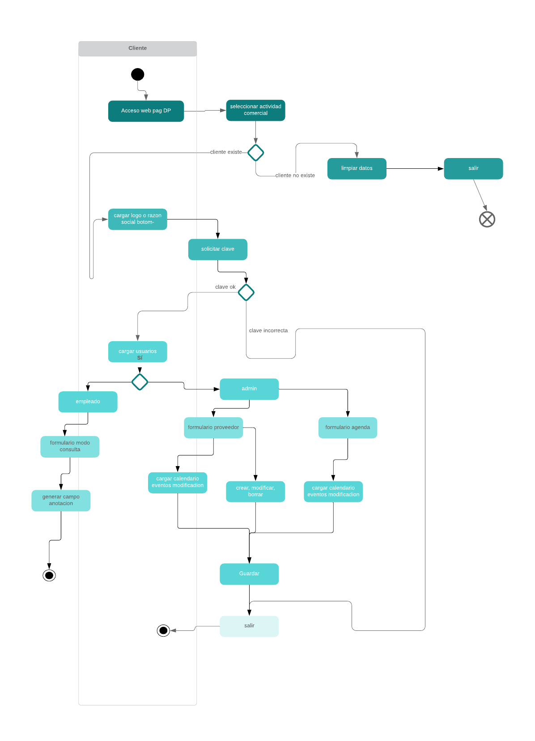

7. **Entorno operativo**

|  |  |  |
| --- | --- | --- |
| REQUISITOS SOFTWARE Y HARDWARE | | |
| HARDWARE | RAM | 4 GB mínima.  Recomendado: 8 GB. |
| Disco duro | 10 GB de espacio libre |
| Procesador | •De 32 bits  •core i 3 o más.  •2.4GHz recomendado, o superior |
| Resolución de pantalla | •1024 x 768 o superior  •Display configurado al 100% (DPI) |
| SOFTWARE | Sistema operativo | •Windows 10 (•Windows 8.1 |
| Base de datos | MySQL |
| Servidor web | Hosting  Lenguaje PHP |
| Navegador | •Internet Explorer 10 o superior |
| RED | Tarjeta de red Ethernet | 10/100 |

8. **Requerimientos funcionales**

|  |  |
| --- | --- |
| **001** | **Automatización registro proveedores** |
| **Versión** | 1.0 |
| **Dependencia** | Desarrollo de software |
| **Descripción** | Programa para automatizar el proceso de manipulación de información de proveedores para pequeños comerciantes |
| **Datos específicos** | el software será desarrollado por plataforma web mediante lenguaje web PHP la cual recibirá y almacenará en base de datos MySQL información detallada tal como nombre proveedor o razón social, tipo de productos que ofrece, dirección, teléfono de contacto, asesor comercial, de igual manera datos de agendamiento de citas programadas, fechas de visita, fechas de pagos… |
| **Importancia** | Lograr llevar de manera clara organizada y concisa la información referente a sus proveedores del respectivo tipo de comercio, con ello evitar la pérdida y deterioro de la información. |
| **Estado** | El proyecto se encuentra en proceso inicial en el que se realiza validación costo beneficio. |
| **Prioridad** | Media |

REQ-1: Plataforma se debe seleccionar de tipo de actividad comercial:

REQ-2: Buscar empresa “Digite el número de nit”

REQ-3: LOGIN: Seleccionar tipo de usuario.(entrar)

REQ-4: Logo empresa: Botón acceso.

REQ-5: Contraseña -> alfa numerica,long: 16px

REQ-6: “Restablecer contraseña”

REQ-7: Nombre usuario:Nit cliente o Nº documento.

REQ-8: Seleccionar captcha.

REQ-9: Notificación “confirmar que acepta realizar modificación de los datos, serán permanentes”

REQ-10:seleccionar usuario

REQ-11 empleado formulario de consulta y anotaciones

REQ-12 administracion formulario de captura de información crear,modificar, borrar registro   
(proveedor o arrendamiento)

REQ-13: Acceso a información guardada.

9. **Requerimientos no funcionales**

* Apreciación de comodidad, fácil manejo por cliente.
* Tutoriales.
* Tiempos de respuesta.
* Accesibilidad a conexión de red.
* Lineamientos legales.
* Interfaz gráfica.

10. **levantamiento de información**

